Сообщение о возможном установлении публичного сервитута
В соответствии со ст. 39.42 Земельного кодекса Российской Федерации администрация Окуловского муниципального района информирует правообладателей земельных участков о возможном установлении публичного сервитута по ходатайству Публичного акционерного общества «Россети Северо-Запад» сроком на 49 лет с целью размещения и эксплуатации существующего инженерного сооружения ВЛ-0,4 кВ Л-1,2,3 от КТПн-250 кВА В.Остров Л-2 РП В.Остров общей площадью 13996 кв.м., в том числе:
- на часть земельного участка, расположенного в кадастровом квартале 53:12:0609001, площадью 9840,88 кв.м.;
- на часть земельного участка с кадастровым номером 53:12:0000000:246, расположенного по адресу: Новгородская область, Окуловский район, площадью 98,13 кв.м.;
- на часть земельного участка с кадастровым номером 53:12:0000000:5172, расположенного по адресу: Новгородская область, Окуловский район, Боровёнковское сельское поселение, д.Висленев Остров, уч.104, площадью 2558,94 кв.м.;
- на часть земельного участка с кадастровым номером 53:12:0609001:18, расположенного по адресу: Новгородская область, Окуловский район, Боровёнковское сельское поселение, д.Висленев Остров, д.59, площадью 12,80 кв.м.;
- на часть земельного участка с кадастровым номером 53:12:0609001:36, расположенного по адресу: Новгородская область, Окуловский район, Боровёнковское сельское поселение, д.Висленев Остров, д.41, площадью 14,85 кв.м.;
- на часть земельного участка с кадастровым номером 53:12:0609001:42, расположенного по адресу: Новгородская область, Окуловский район, Боровёнковское сельское поселение, д.Висленев Остров, д.61, площадью 52,85 кв.м.;
- на часть земельного участка с кадастровым номером 53:12:0609001:48, расположенного по адресу: Новгородская область, Окуловский район, Боровёнковское сельское поселение, д.Висленев Остров, д.30, площадью 217,18 кв.м.;
- на часть земельного участка с кадастровым номером 53:12:0609001:61, расположенного по адресу: Новгородская область, Окуловский район, Боровёнковское сельское поселение, д.Висленев Остров, д.17, площадью 27,09 кв.м.;
- на часть земельного участка с кадастровым номером 53:12:0609001:64, расположенного по адресу: Новгородская область, Окуловский район, Боровёнковское сельское поселение, д.Висленев Остров, д.14, площадью 19,99 кв.м.;
- на часть земельного участка с кадастровым номером 53:12:0609001:67, расположенного по адресу: Новгородская область, Окуловский район, Боровёнковское сельское поселение, д.Висленев Остров, д.11, площадью 29,75 кв.м.;
- на часть земельного участка с кадастровым номером 53:12:0609001:73, расположенного по адресу: Новгородская область, Окуловский район, Боровёнковское сельское поселение, д.Висленев Остров, д.4, площадью 13,30 кв.м.;
- на часть земельного участка с кадастровым номером 53:12:0609001:76, расположенного по адресу: Новгородская область, Окуловский район, Боровёнковское сельское поселение, д.Висленев Остров, уч.2, площадью 72,10 кв.м.;
- на часть земельного участка с кадастровым номером 53:12:0609001:79, расположенного по адресу: Новгородская область, Окуловский район, Боровёнковское сельское поселение, д.Висленев Остров, д.96, площадью 468,88 кв.м.;
- на часть земельного участка с кадастровым номером 53:12:0609001:91, расположенного по адресу: Новгородская область, Окуловский район, Боровёнковское сельское поселение, д.Висленев Остров, д.60, площадью 52,60 кв.м.;
- на часть земельного участка с кадастровым номером 53:12:0609001:122, расположенного по адресу: Новгородская область, Окуловский район, площадью 270,61 кв.м.;
- на часть земельного участка с кадастровым номером 53:12:0609001:130, расположенного по адресу: Новгородская область, Окуловский район, Боровёнковское сельское поселение, площадью 48,56 кв.м.;
- на часть земельного участка с кадастровым номером 53:12:0609001:294, расположенного по адресу: Новгородская область, Окуловский район, Боровёнковское сельское поселение, д.Висленев Остров, уч.46, площадью 158,61 кв.м.;
- на часть земельного участка с кадастровым номером 53:12:0609001:416, расположенного по адресу: Новгородская область, Окуловский район, Боровёнковское сельское поселение, д.Висленев Остров, уч.39а, площадью 16,41 кв.м.;
- на часть земельного участка с кадастровым номером 53:12:0609001:418, расположенного по адресу: Новгородская область, Окуловский район, Боровёнковское сельское поселение, д.Висленев Остров, уч.1, площадью 22,47 кв.м.

Графическое описание местоположения границ публичного сервитута:
Публичный сервитут для размещения и эксплуатации существующего инженерного сооружения – ВЛ-0,4 кВ Л-1,2,3 от КТПн-250 кВА В.Остров Л-2 РП В.Остров в кадастровом квартале 53:12:0609001, расположенный по адресу: Новгородская область, Окуловский район, д.Висленев Остров
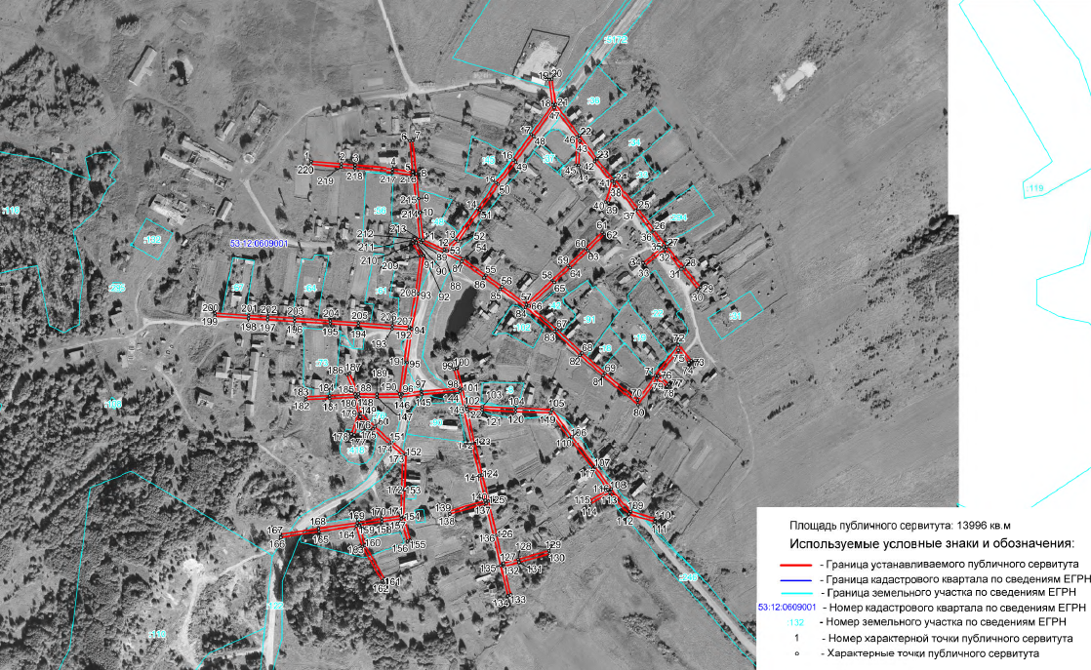

Заинтересованные лица в течение тридцати дней со дня опубликования настоящего сообщения могут ознакомиться с поступившим ходатайством об установлении публичного сервитута и прилагаемым к нему описанием местоположения границ публичного сервитута по адресу: в Администрацию Окуловского муниципального района по адресу: Новгородская область, Окуловский район, г.Окуловка, ул.Кирова, д.6, каб.23, контактный телефон (81657) 21-400, по рабочим дням с 08.00 до 17.00, перерыв на обед с 13.00 до 14.00.
Правообладатели земельных участков, в отношении которых испрашивается публичный сервитут, если их права (обременения права) не зарегистрированы в Едином государственном реестре недвижимости, могут обратиться с заявлением об учете их прав на земельные участки с приложением копий документов, подтверждающих эти права в Администрацию Окуловского муниципального района в рабочие дни с 8.00 до 13.00 и с 14.00 до 17.00 ч., по адресу: Российская Федерация, Новгородская область, Окуловский район, г.Окуловка, ул.Кирова, д.6, контактный телефон (81657) 21-400. Последний день подачи заявления 13 мая 2022 года.

